**Licenciatura en Educación preescolar**

**Ciclo escolar 2022 – 2023**



**CREACIÓN LITERARIA**

**L**

**Grupo: 3ro. “C”**

**Nombre del docente: Yara Alejandra Hernández Figueroa**

**Evidencia unidad 2**

**Aide Patricia Machorro García**

**Ariana Jazmín Morales Saucedo**

**Kathia Anahí Salas Castañuela**

**CANCIONES Y TRABALEGUAS**

**Unidad 3 Procesos de creación literaria**

* Aplica el plan y programas de estudio para alcanzar los propósitos educativos y contribuir al pleno desenvolvimiento de las capacidades de sus alumnos.
* Diseña planeaciones aplicando sus conocimientos curriculares, psicopedagógicos, disciplinares, didácticos y tecnológicos para propiciar espacios de aprendizaje incluyentes que respondan a las necesidades de todos los alumnos en el marco del plan y programas de estudio.
* Emplea la evaluación para intervenir en los diferentes ámbitos y momentos de la tarea educativa para mejorar los aprendizajes de sus alumnos.
* Integra recursos de la investigación educativa para enriquecer su práctica profesional, expresando su interés por el conocimiento, la ciencia y la mejora de la educación.
* Colabora con la comunidad escolar, padres de familia, autoridades y docentes, en la toma de decisiones y en el desarrollo de alternativas de solución a problemáticas socioeducativas.

**Saltillo, Coahuila de Zaragoza JUNIO 2023**

canciones digitales

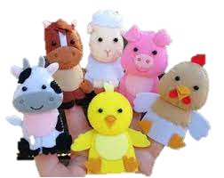

**Que es una canción**

Una canción es una composición musical para la voz humana, con letra y comúnmente acompañada por instrumentos musicales.​Normalmente es interpretada por un único vocalista, pero también puede ser cantada por un dueto, trío o más voces.

**Aplicación en prescolar**

Lo digitales se puede aplicar en preescolar como una estrategia de control de grupo, se les explica primero a los niños los movimientos y se les enseña la letra para que ellos la vayan repitiendo junto con los movimientos y posteriormente poner la música y hacer los movimientos juntos Los alumnos escuchan la canción por primera vez y observan los movimientos que la educadora realza posteriormente todos juntos una segunda vez van al ritmo de la música catando y realizando los movimientos con ayuda de los digitales de acuerdo a cada una de las canciones

**El viejo McDonald tenía una granja**

El viejo McDonald tenía una granja,

¡E-I-E-I-O!

Y en esta granja tenía una vaca,

¡E-I-E-I-O!

Con un “mú, mú” aquí

Con un “mú, mú"" allá.

Un “mú” aquí, un “mú” allá

Por todos lados un “mú, mú”.

El viejo McDonald tenía una granja,

¡E-I-E-I-O!

Puedes continuar con cualquier animal que desees, como un pato (""cuac, cuac""), un perro (""guau, guau""), un gato (""miau, miau""), una oveja (""baa, baa"") y un gallo(""quiquiriquí, quiquiriquí"").



Sube sube la arañita

va tejiendo su tela

Baja , baja la arañita

con cuidado , sin prisa

Por el cielo va volando

un picaflor, picaflor

va buscando flores

de dulce color, dulce color

Sube sube la arañita

va tejiendo su tela

Baja , baja la arañita

con cuidado , sin prisa

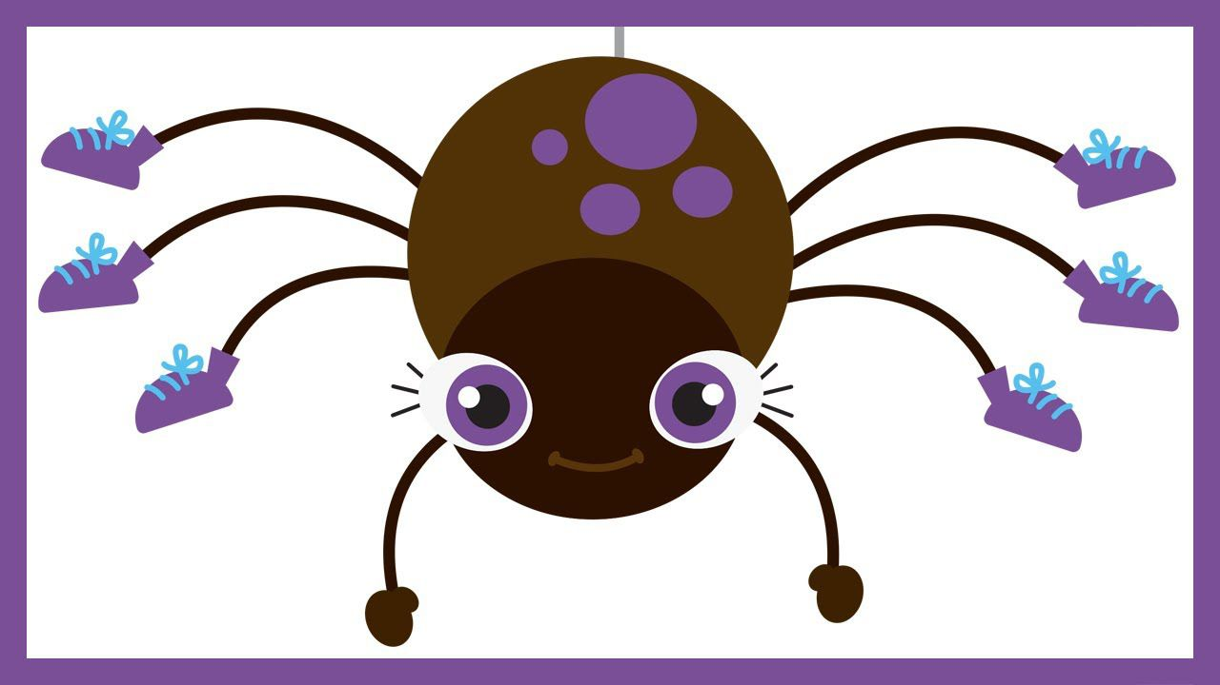

Cinco ratoncitos vi, bailando bien el twist

Cinco ratoncitos vi, bailando bien el twist

Vino un gato negro, fijo lo miró

Y a este ratoncito blu-blu, se lo llevó

Cuatro ratoncitos vi, bailando bien el twist

Cuatro ratoncitos vi, bailando bien el twist

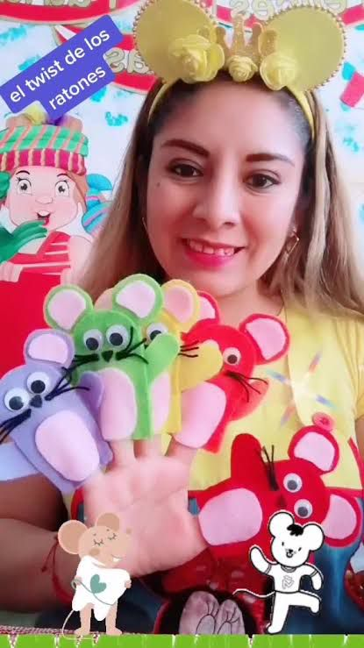Vino un gato negro, fijo lo miró

Y a este ratoncito blu-blu, se lo llevó

Tres ratoncitos vi, bailando bien el twist

Tres ratoncitos vi bailando bien el twist

Vino un gato negr, o fijo lo miró

Y a este ratoncito blublu, se lo llevó

Dos ratoncitos vi, bailando bien el twist

Dos ratoncitos vi, bailando bien el twist

Vino un gato negro, fijo lo miró

Y a este ratoncito blu-blu, se lo llevó

Un ratoncito vi, bailando bien el twist

Un ratoncito vi, bailando bien el twist

Vino un gato negro, fijo lo miró

Y a este ratoncito blu-blu, se lo llevó

Un gato negro vi, bailando bien el twist

Un gato negro vi, bailando bien el twist

Gatos y ratones vi, bailando bien el twist

Gatos y ratones vi, bailando bien el twist

Gatos y ratones vi, bailando bien el twist

Gatos y ratones vi, bailando bien el twist